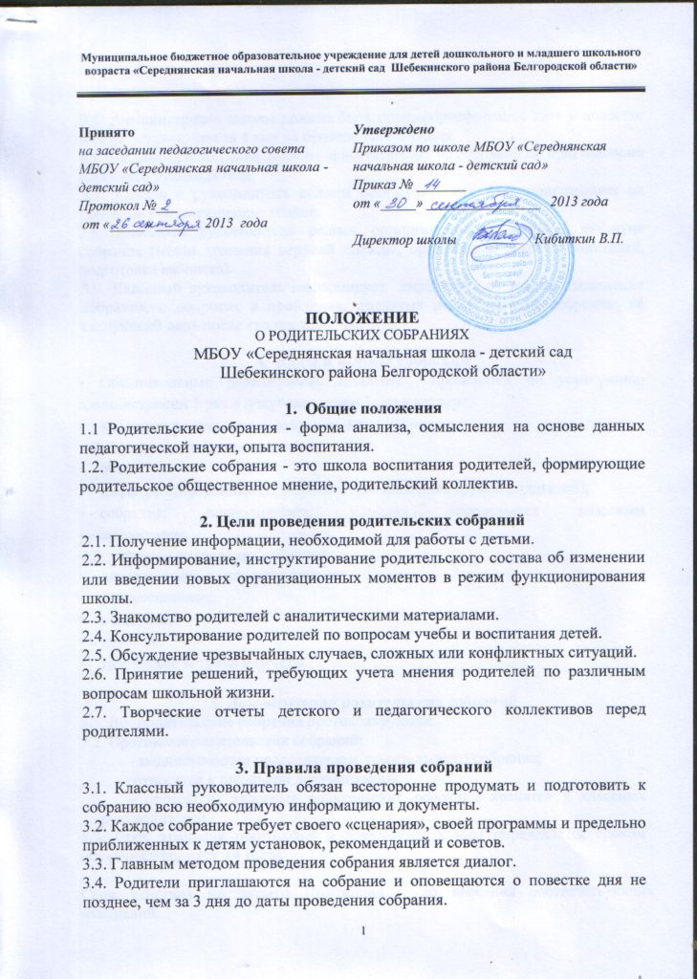

3.5. Администрация школы должна быть проинформирована о дате и повестке дня не позднее, чем за 4 дня до проведения собрания.
3.6.Учителя-предметники должны присутствовать на собрании по приглашению классного руководителя.
3.7. Классный руководитель должен сформулировать цель приглашения на собрание учителей-предметников.
3.8. Классный руководитель решает организационные вопросы накануне собрания (место хранения верхней одежды, организация встречи родителей, подготовка кабинета).
3.9. Классный руководитель информирует директора об итогах проведения собрания, о вопросах и проблемах, поднятых родителями на собрании, на следующий день после его проведения.

4. Виды и формы собраний
- Общешкольные родительские собрания проводятся по усмотрению администрации 1 раз в полугодие, либо 1 раз в четверть.
- Классные родительские собрания 1 раз в четверть:
4.1.Виды родительских собраний:
- общие
- дифференцированные (специально приглашенная группа родителей);
- собрания, периодичность которых определяется классным
руководителем.
4.2. Формы проведения собраний:
- директивные - консультационные;
- дискуссионные;
- семинары;
- клубные;
- творческие встречи и отчеты.

5. Документация родительских собраний
5.1. Все родительские собрания протоколируются.
5.2. Протоколы родительских собраний:
- подписываются председателем родительского собрания;
относятся к школьной документации;
- протоколы классных родительских собраний хранятся у классных руководителей.
5.3. Срок хранения протоколов и документов к ним определяется сроком обучения учащихся (4 года).

